地 址：福建省福安市城北街道棠兴路108号
电 话：0593-6795008 传真：0593-6567586
电子邮箱：Fazlzl2009@163.com 邮编：355000

微信加我
公司网站

第五届朝鲜平壤“国际科学技术博览会”（PSTE）
展会时间：2020年4月20日-24日
展会地点：朝鲜平壤科学技术殿堂
主办单位：朝鲜国家科学技术委员会、朝鲜科学技术殿堂、朝鲜保健省、朝鲜体育省
中国区（含香港、澳门地区）总代理：北京逸宸国际展览有限公司
展会简介：

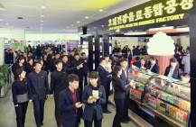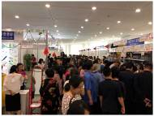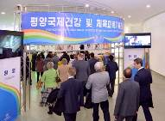
第五届朝鲜平壤“国际科学技术博览会”，简称“朝鲜科博会”，是由朝鲜国家科学技术委员会、朝鲜科学技术殿堂、朝鲜保健省、朝鲜体育省联合主办，此展已举办四届，上届展会汇集朝鲜、中国、俄罗斯、马来西亚等世界多个国家的200余家企业，参展商展出了生活用品，食品，药品，医疗器具，体育用品等有助于改善人民健康和发展的产品。展出面积超过5000平方米。参观展会的专业观众包括多个国家和地区的300多家会社团体，以及来自平壤各行各业的普通观众，总接待观众数量超过5万人次。
展会同期并举办“技术研讨会，知识产品流通和产品对接会”。中国参展企业可在会上免费介绍本公司先进的产品、技术以及管理经验，推广与交流并举。出席会议的公司中有世界卫生组织认证的平壤制药合资企业（J / V），保健省下属的朝鲜健康合作会社和国家科学院微生物学研究所等国内外25家团体。对接会为互相交流经验和意见，扩大合作与交流奠定了基础。展会期间还成功举行了对驻朝联合国儿童基金、保健省下属的朝鲜健康合作会社和国家科学院微生物学研究所等单位出品的14件的健康产品，医疗器具和体育用品的技术讨论会。
本届展会将继续在科学技术殿堂学术讨论会所（200座）、学术讨论会室1（40座）、学术讨论会室2（40座）举办讨论会。讨论会包含三大主题：关于在产品研发中取得的成就；国际性标准规格及管理的问题；本单位在市场推广方面取得的成就。
展会开幕式出席嘉宾：国家科学技术委员会委员长李忠吉、科学技术殿堂总裁崔正浩，保健省副相金亨勋，体育省副相黄尚浩，各参展单位总裁、采购员以及驻朝外国使馆和国际组织代表处成员。

参展范围：

日用品：清洁用品、厨房用品、个人日常用品、家居用品；食品、
食品加工及包装设备技术：食品原料、加工设备和技术、超高温食品加工设备、果实、野菜的加工设备、技术；核酸系调料生产设备、技术和产品、大豆、苞米加工设备和技术、鱼类、海产品加工设备和技术、养生品生产技术和制品、各种食,品包装设备、
医疗制药：各种化学产品、制药设备、医疗仪器、制药原料、药品包装设备；
电器电子产品：家用小型电器、各种厨房小家电；
五金建材家具：日用五金、五金工具、建筑装饰五金、卫浴/厨房设备、照明用品、室内装饰材料、门、窗、天花、幕墙、涂料、化学建材、陶瓷、石材、环保建材、各类家具、家庭装饰等；
纺织面料：纺织机械、服装面料、纺织品、纳米技术；
各种机械：采矿机械、农业机械、工业机械、工程机械、包装机、打包机、电子雕刻机、压缩机、拖拉机等；
车辆配件：汽车、摩托车及其配件、电动车及配件、自行车及配件；
照明新能源：灯饰配件及零部件、包括所有照明设备、所有LED、节能照明、以及太阳能照明、照明技术、设计、服务等；
安保用品及设备：个人安全设备（防护服装、工装鞋和工作服等）、危险物质的安全处置、工作环境下安全的传送装置、噪音防护方面的软硬件设备、防火设备、放射物质的安全防护设备、触电保护设备、高风险环境下的工业安全产品、环保科技、药物医疗及保健、安全组织和服务等。
展会亮点：

- 参观现场火爆，观众数量超过5万人次，除贸易签单外，现场零售交易额近1000万美元。
- 主办单位级别高，实力强。科学技术殿堂由朝鲜最高领导人金正恩同志指导下建设，直属朝鲜内阁，是正部级单位。2016年金正恩同志亲自为科技殿堂揭牌。
- 组委会为每家企业免费提供1名朝-中或者朝-英翻译人员，为企业解除后顾之忧。
- 参展企业报名后可以提交《客商对接表》，组委会将免费提前为企业寻找对口买家，使对接更加精准。
- 展会同期举办交流对接会，中国参展企业可以在会上免费发言，推广自己的产品及服务。

场馆介绍：

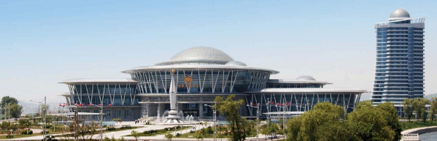
科学技术殿堂位于朝鲜民主主义人民共和国首都平壤艾岛上，形状好似巨大的原子结构，象征科学世界。
科学技术殿堂于主体2016年1月1日告竣，总建筑面积为10.66万多平方 米，儿童、科学家、技术人员等所有的人都可以来到这里学习广博的知识，是全民学 习的大殿堂、多功能化的科学技术普及中心基地。
科学技术殿堂中心大厅里有社会主义朝鲜的永恒的领袖伟大的金日成同志和金正日同志的画像。科学技术殿堂是把朝鲜所取得的科技成绩资料以及世界各国的先进科技资料全面地、有系统地加以数字化，形

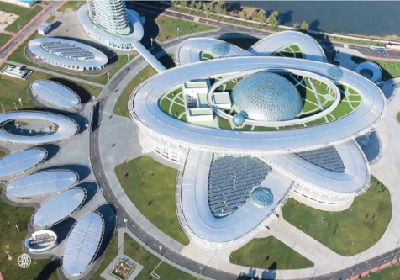
成规模庞大的资料基地，通过电脑网络普及科技资料的综合性的大型电子图书馆。

科学技术殿堂是四层建筑，内部有很多电子阅览室和普通阅览厅，这些不仅独特新颖而且符合不同年龄段读者的阅读心理特点，参观者可以到这里阅览有关领域的先进科技资料并学习丰富的知识。此外还有许多展品、电子演示手段和阅览用电脑适当排列的十多个各领域科技展览室、学术问答室、临时展览场等科技交流场所，这些场所都很有特色。
科学技术殿堂是充分体现朝鲜劳动党重视科学、重视人才思想、充满爱民思想的知识宝库，今天许多人络绎不绝地来到这里认真学习科学技术，非常热闹。
展会花絮：

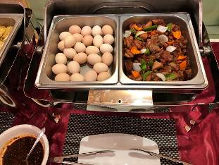
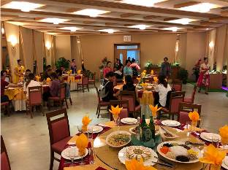

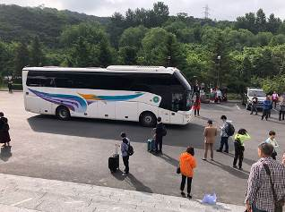
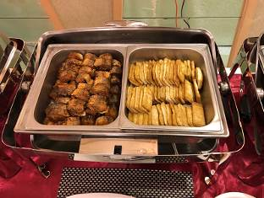

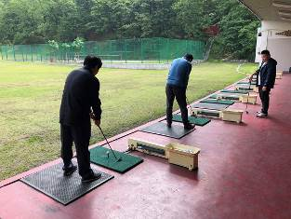

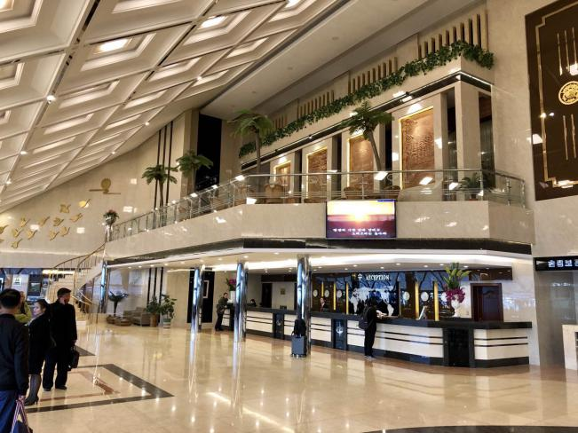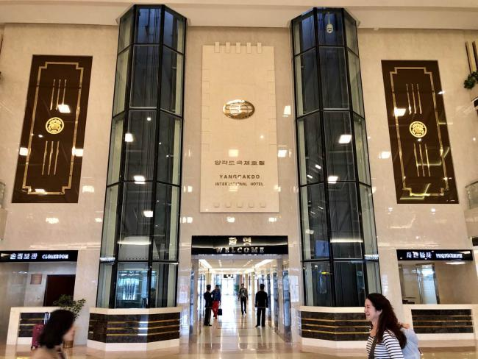
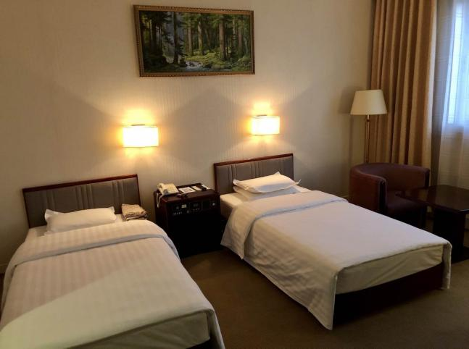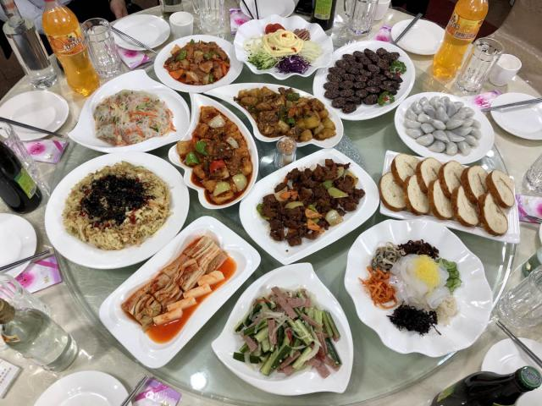
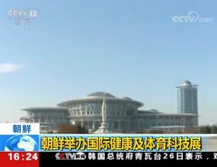

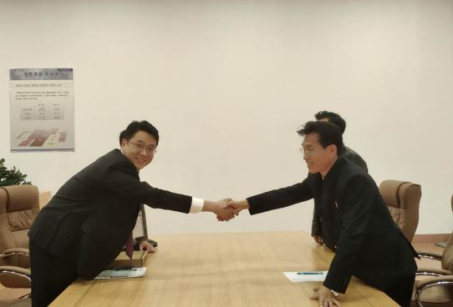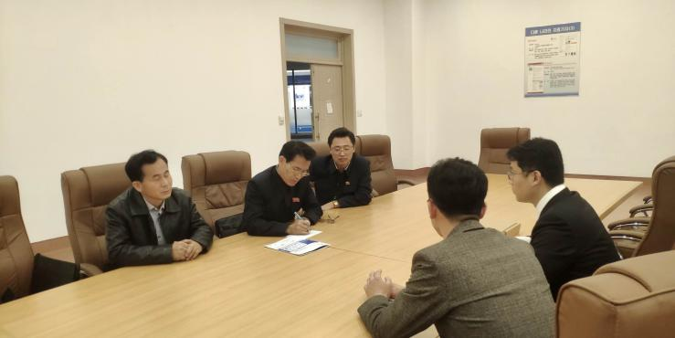

附件：朝鲜市场分析

朝鲜实行计划经济，现所处的阶段类似于中国六、七十年代，社会实行分配制度。朝鲜制造业欠发达，生产能力有限，物品物资在朝鲜非常紧缺，大部分地方需要凭借各种票证才能购买到物品。在人们满足温饱基本需求之后，大部分人渴望购买到品种更加丰富的进口商品。自80 年代起，朝鲜扩大对外经贸合作交往，吸引外商投资。近几年，朝鲜积极发展对外尤其对华经济贸易关系，引进外资建立合营、合作企业。据报道，朝鲜已经与100 多个国家和地区建立了贸易关系。朝鲜的对外贸易伙伴主要是中国、泰国和俄罗斯。从目前朝鲜对外贸易体现的特点看，中国仍为朝鲜第一位的贸易伙伴，其对中国的贸易依赖程度较高。朝鲜主要从中国进口食品、能源和生产机械，其进口额以每年35.2%的速度增长。中朝双方贸易额的增长得益于双方经济关系的迅速扩展和中国对朝鲜矿产业投资的持续增加。长期以来，中国一直向朝鲜提供援助。中朝贸易从1992 年起由记账改为现汇方式。有一定实力的中国企业开始积极向朝鲜投资。
中朝经贸合作比较热门的领域：
1. 大型冶炼企业的设备改造、更新，开发新的技术和设备。
2. 矿产资源的开发和矿产资源加工、提炼。
3. 生产机械的生产以及配件、零件的生产、加工；食品机械、农用机械等。
4. 建筑材料的生产和开发,如：水泥、瓷砖、涂料、玻璃、铝合金、油漆等。
5. 大型输电设备的开发和生产，如电缆、变压器等。
6. 新型能源和设备的研究、开发和生产,如：太阳能、沼气等。
7. 化工原料、化学肥料的生产和研究。
8. 家畜、畜牧饲料生产加工以及新型饲料添加剂的研究生产。
9. 研究开发日常食品的加工、生产,如：饮料、副食品等。
10. 现代化的养鸡场、养鱼场、养猪场招聘承包商。
11. 现代农业技术、设备的开发以及生产,如：农用机械、先进的种苗、先进的技术等。
12. 海洋水产资源的深加工。
13. 城市日用百货的大型商店，如综合性中国商品贸易大厦。
14. 大型城市高档宾馆、特色风味饭店。
15. 通信、电信设备生产以及通信工程、信息工程建设。
16. 新式服装的研制和生产。
17. 日常生活必需品的研制和生产。
18. 医疗设备、用具和药品的生产、研制。
19. 新型电子、电器设备的研制和生产。
20. 旅游服务、娱乐场所的建设。

报名联系方式
姓名 | 手机号(微信同手机号) | 办公室座机 | QQ
林文佺 | 13905033325 | 0593-6557986 | 3001022398
陈 超 | 18759380786 | 0593-6567586 | 3001098704
郑津津 | 18759380776 | 0593-6567586 | 3001056293

